Учреждение образования   
«Белорусский государственный технологический университет»

Факультет информационных технологий

Кафедра программной инженерии

Специальность 6-05-0612-01 «Программная инженерия»

Профилизация: Программное обеспечение информационных технологий

ОТЧЕТ   
по учебной ознакомительной практике

Исполнитель

студент 1 курса _ группы _____ ________________ __________________

(подпись, дата) (инициалы, фамилия)

Руководитель практики   
от университета

старший преподаватель _____ ________________ О. А. Архипенко

(должность, уч. звание) (подпись, дата) (инициалы, фамилия)

Отчет защищен с оценкой___________________

Минск 2024 г.

**Содержание**

Введение 3

Изучение основ .NET 4

Заключение 12

Список использованных источников 13

**Введение**

Мы живем в эпоху информационного общества, где IT-индустрия играет ключевую роль во всех сферах жизни. Стремительный технологический прогресс практически всех сфер нашей жизни делает владение актуальными IT-навыками жизненно важным для специалистов, стремящихся к успешному карьерному развитию.

Современные информационные технологии являются одним из наиболее динамично развивающихся секторов. Новые программные решения, платформы, языки программирования и инструменты появляются с головокружительной скоростью, требуя от ИТ-специалистов постоянного самосовершенствования и повышения квалификации.

Специалисты в сфере информационных технологий являются ключевым ресурсом для успешного развития любой компании. Только обладая актуальными знаниями и навыками, ИТ-специалисты способны внедрять прогрессивные решения, повышать эффективность бизнес-процессов и обеспечивать конкурентоспособность своих работодателей на динамичном ИТ-рынке.

Целью практики для студентов является получение новых навыков и усовершенствование уже полученных. Задачами практики является прохождение курсов для приобретения нового опыта, новых знаний, повторения пройденного материала, возможность получить практический опыт.

**Изучение основ .NET**

**17.06.2024**

Создан профиль на сайте «IT Warm-up», который представлен на рисунке 1.

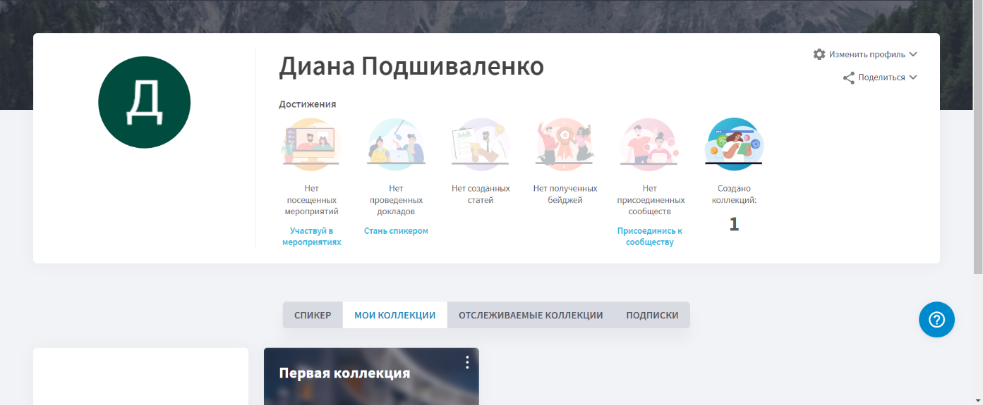

Рисунок 1 – Профиль на сайте «IT Warm-up»

Была просмотрена лекция «TECH TALK: С# & .NET».

**Краткий конспект лекции.**

Платформа .NET – это кроссплатформенная, многоязычная, бесплатная управляемая компьютерная программная среда с открытым исходным кодом, которая предназначена для различных операционных систем. Основная компания-создатель – это Microsoft.

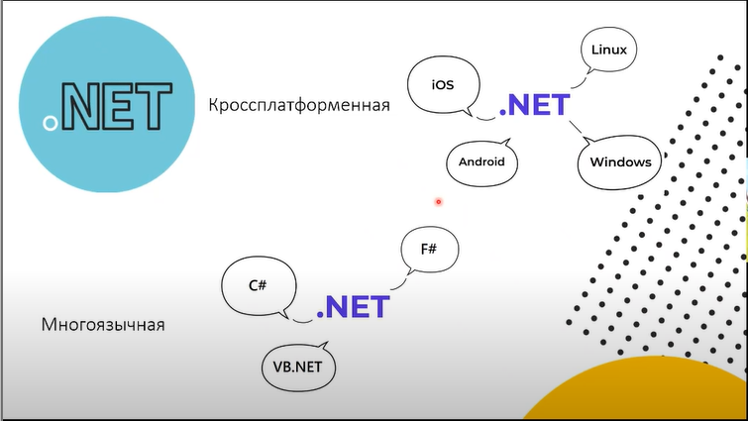

Рисунок 2 – Платформа .NET

В .NET нет фиксированного языка. При компиляции получается не набор машинных инструкций, а код на промежуточном языке IL. Его можно назвать высокоуровневым ассемблером. Этот код потом переводится в машинные инструкции с помощью Runtime. Это похоже на подход Java. Это обеспечивает возможность использования нескольких языков, а также этот язык не зависит от платформы, что обеспечивает кроссплатформенность.

Версия .NET Framework возникла в 2002 году. Но она не была кроссплатформенная, код выполняется только на Windows. Приблизительно в 2016 году появилась кроссплатформенная версия, которая называется .NET Core. Это считается ответвлением от .NET Framework. В 2019 году появляется .NET 5. Развитие платформы .NET представлено на рисунке 3.

Платформа .NET предлагает широкий спектр разных приложений: ASP.NET(веб), Unity(игры), Azure(облачные технологии), WPF(клиентские приложения), WinForms(клиентские приложения), мобильные приложения и др.

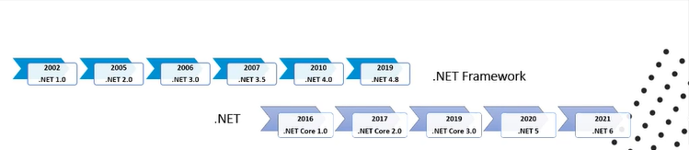

Рисунок 3 – Развитие .NET

Язык С# разрабатывался под платформу .NET. Он быстрый, типобезопастный, объектно-ориентированный, структурированный, масштабируемый, компонентно-ориентированный, адаптированный к изменениям, красив, элегантен, в нем много библиотек. Создателем языка С# является Андерс Хейлсберг.

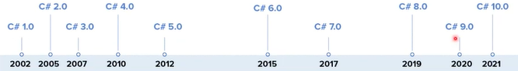

Рисунок 4 – Развитие С#

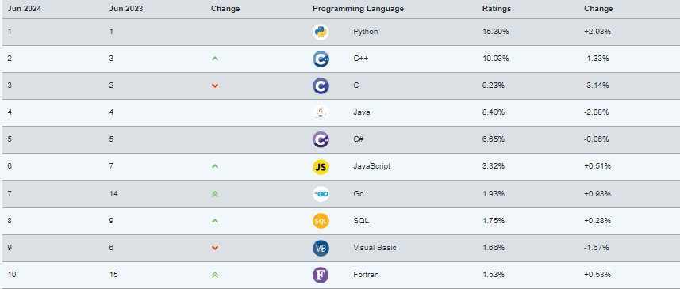

Рисунок 5 – TIOBE index языков программирования

Самыми популярными и удобными платформами являются Visual Studio, Visual Studio Code, JetBrains Rider.

Что должен уметь Junior .NET разработчик:

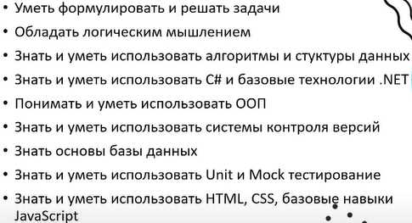

Рисунок 6 – Основные навыки и умения Junior .NET разработчика

Также в лекции был рекомендован сайт <https://ulearn.me/> для более подробного изучения С#. Был начат курс «Основы программирования на примере C#. Часть 1».

В первом уроке была написана первая программа на языке С#, в которой была выведена в консоль строка «Hello, World!».

|  |
| --- |
| using System;  namespace Practice_BSTU_2024  {  class Program  {  static void Main(string[] args)  {  Console.WriteLine("Hello, World!");  }  }  } |

Листинг 1 – Первая программа на C#

Был завершен первый модуль «Первое знакомство с C#», в котором были изучены числовые типы данных, строки и их методы, арифметические операции и var, область видимости переменных.

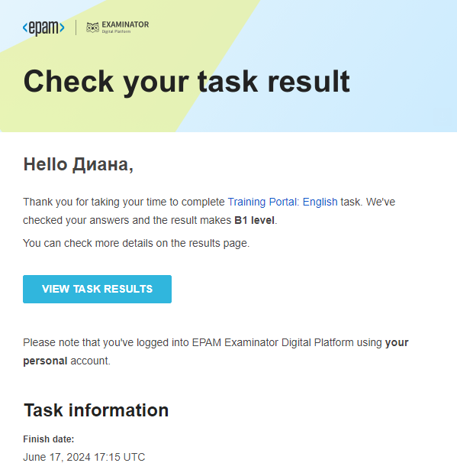Был пройден тест по английскому языку. Результат представлен на рисунке ниже.

Рисунок 7 – Тест по английскому языку

Также были прочитаны некоторые блоги по .NET.

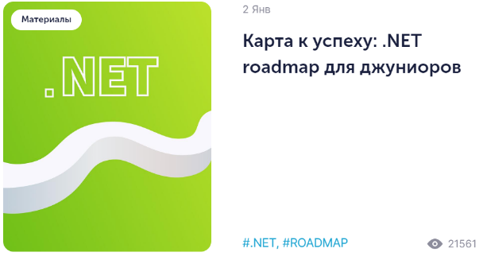

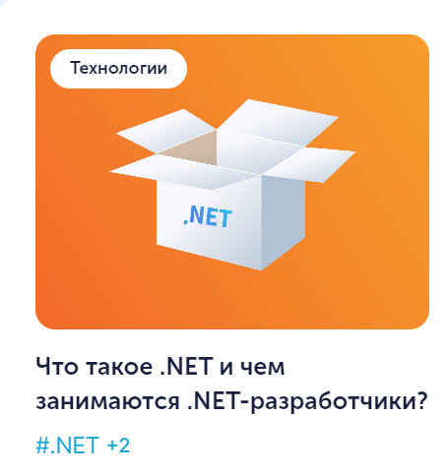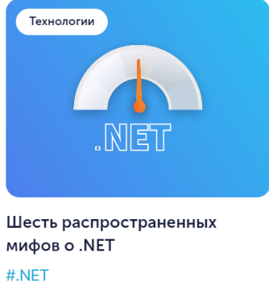

Рисунок 8 – Прочитанные блоги

**18.06.2024**

Был пройден курс «Version Control with Git». Были просмотрены видео, выполнены тесты и задания.

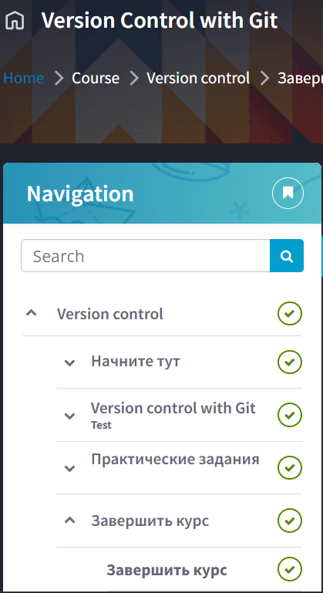

Рисунок 9 – Завершение курса по git

Пройден тест «Career Quiz: Results». Результаты отображены на рисунке 10.

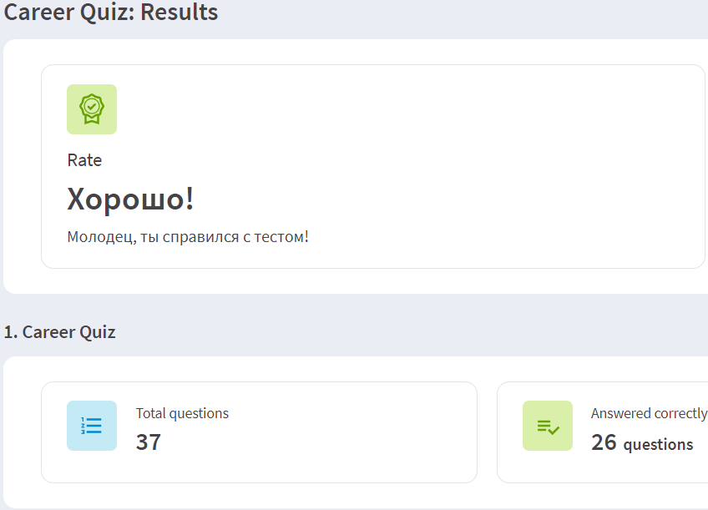

Рисунок 10 – Тест «Career Quiz»

Также был пройден тест «Какая IT-профессия мне подходит?». Результаты представлены на рисунке 11.

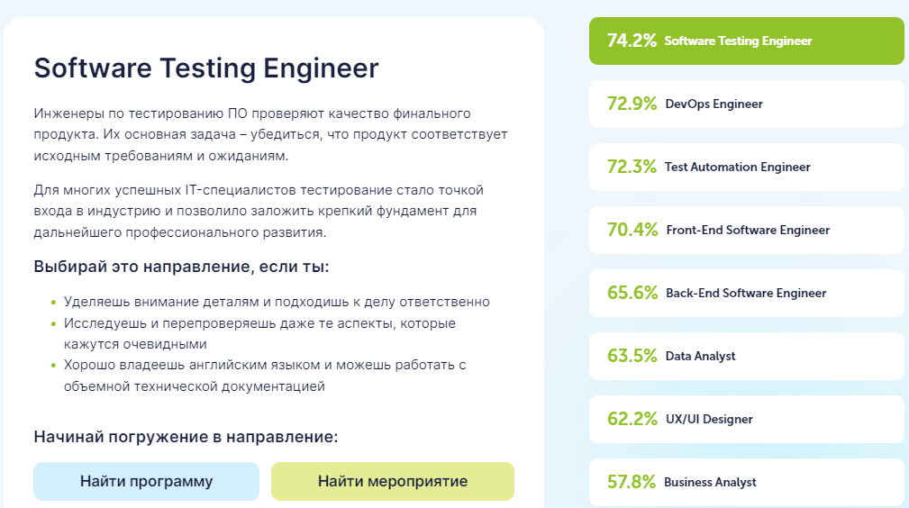

Рисунок 11 – Тест «Какая IT-профессия мне подходит?»

В курсе «Основы программирования на примере C#. Часть 1» был завершен второй модуль «Ошибки», в котором были изучены основные виды ошибок, как их найти и исправить, как писать понятный код, что такое рефакторинг, что такое enum, как пользоваться отладчиком, а также были решены задачи, предлагаемые в этом уроке.



Рисунок 12 – Завершение второго модуля «Ошибки»

**19.06.2024**

Был создан профиль на сайте LinkedIn, который отображен на рисунке 13.

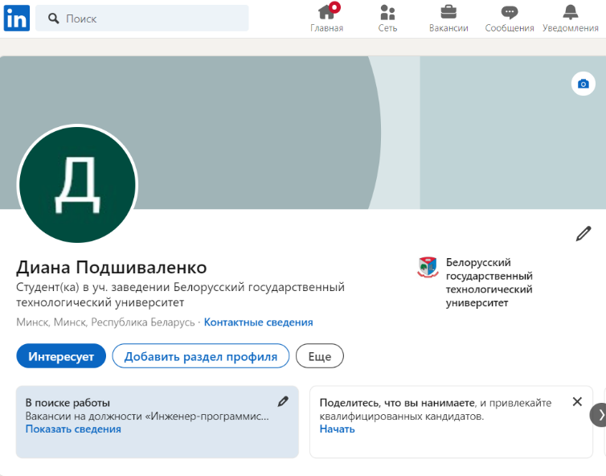

Рисунок 13 – Создание профиля на сайте LinkedIn

По указанным специальностям было подобрано 37 вариантов компаний, среди которых есть такие, где работают выпускники нашего университета.

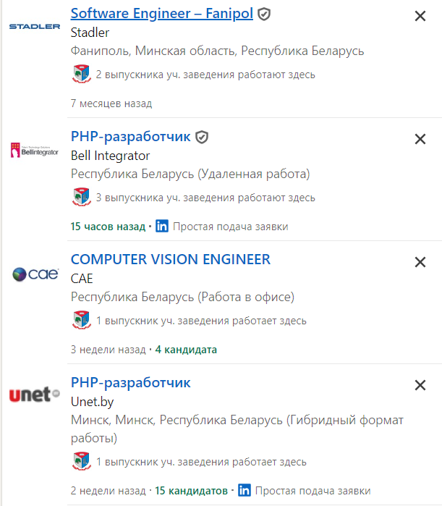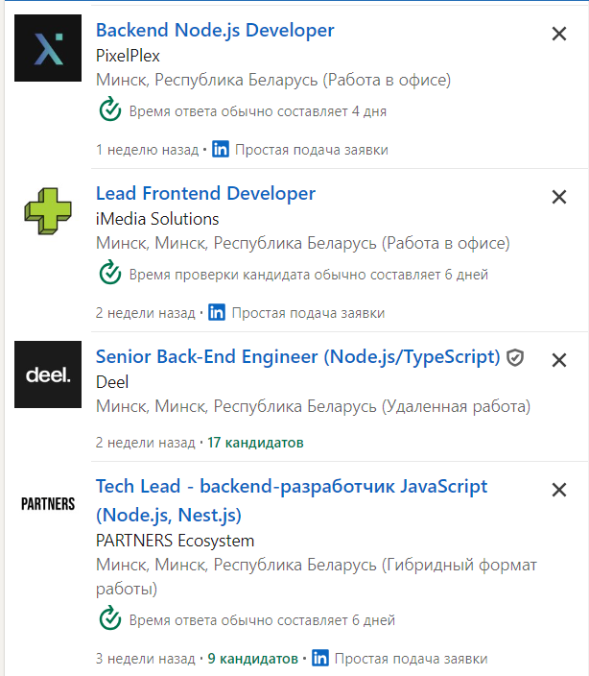

Рисунок 14 – Одни из вариантов предлагаемых вакансий

Были добавлены несколько навыков, полученных за время обучения или самостоятельно.

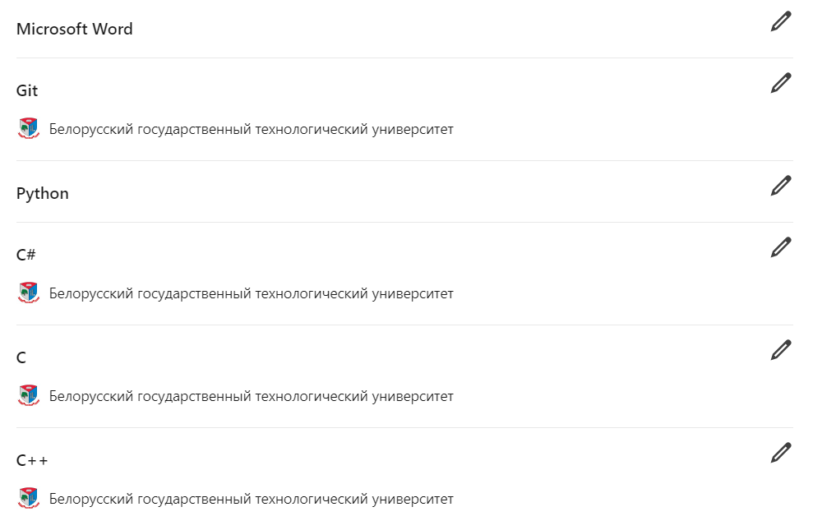

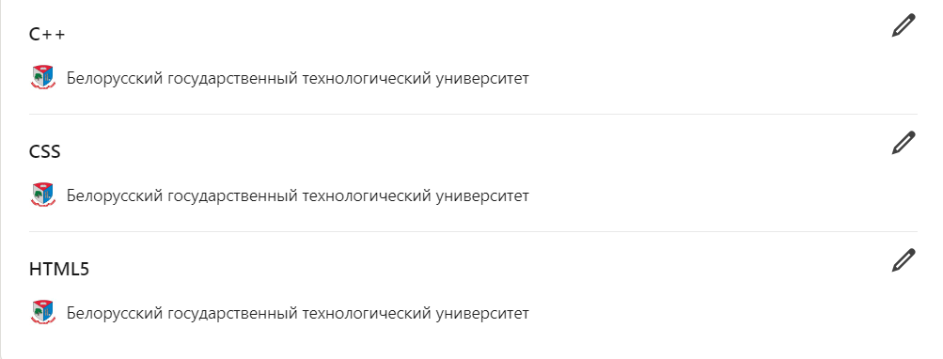

Рисунок 15 – Добавление навыков

В курсе «Основы программирования на примере C#. Часть 1» были завершены два модуля «Ветвления» и «Циклы», в которых были изучены конструкции ветвления, циклов, основные отличия, когда нужно использовать одну конструкцию, а когда другую. Были просмотрены видео и выполнены практические задания.



Рисунок 16 – Завершение модулей «Ветвления» и «Циклы»

**20.06.2024**

В курсе «Основы программирования на примере C#. Часть 1» были завершены два модуля «Массивы» и «Коллекции, строки, файлы», в которых были изучены методы работы с массивами, как их создать, что такое многомерные массивы, где они используются, также были изучены несколько разных коллекций и строк, методы работы с ними, работа с файлами.



Рисунок 17 – Завершение модулей «Массивы» и «Коллекции, строки, файлы»

**21.06.2024**

В курсе «Основы программирования на примере C#. Часть 1» были завершены два модуля «Тестирование» и «Сложность алгоритмов», в которых были изучены виды тестирования, для чего оно нужно, как создавать тесты для своего кода в Visual Studio, что такое покрытие тестами, что такое сложность алгоритмов, какая она бывает, для чего нужно уметь ее определять. Были выполнены практические задания по данным темам.



Рисунок 18 – Завершение модулей «Тестирование» и «Сложность алгоритмов»

**22.06.2024**

В курсе «Основы программирования на примере C#. Часть 1» были завершены два модуля «Рекурсивные алгоритмы» и «Поиск и сортировка», в которых была изучена рекурсия, ее виды, применение, понятие алгоритмов «Разделяй и властвуй», что такое сортировка и поиск, зачем они нужны, алгоритмы поиска и сортировки, их отличия, достоинства и недостатки каждого из них.



Рисунок 19 – Завершение модулей «Рекурсивные алгоритмы» и «Поиск и сортировка»

**23.06.2024**

Была выполнена лабораторная работа №14 по КПО, в которой были сделаны первые шаги на пути к разработке собственного транслятора. Для выполнения работы потребовались полученные умения по языку C++, а также теоретические знания, полученные на лекциях. Результат работы приложения, а также содержимое протокола представлены на рисунке 20.

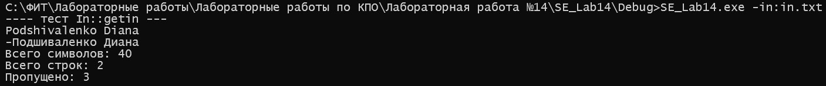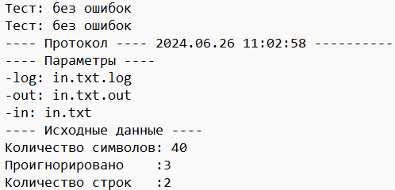

Рисунок 20 – Результат выполнения приложения и содержимое протокола

Также было выполнено задание по построению графа состояний по заданному регулярному выражению a*b*(c*|c+)*b+a+. Результат представлен на рисунке 21.

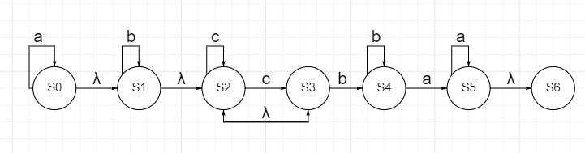

Рисунок 21 – Граф состояний, построенный по заданному регулярному выражению

**24.06.2024**

В курсе «Основы программирования на примере C#. Часть 1» были завершены два модуля «Основы ООП» и «Наследование», в которых были изучены классы, их создание, методы, разница между статическими и динамическими классами, для чего они нужны, как представлены в памяти, что такое наследование, для чего используется, иерархия наследования, интерфейсы IComparer и IComparable, что такое полиморфизм, виртуальные методы.



Рисунок 22 – Завершение модулей «Основы ООП» и «Наследование»

**25.06.2024**

В курсе «Основы программирования на примере C#. Часть 1» были завершены два модуля «Целостность данных» и «Структуры», в которых были изучены что такое целостность данных, для чего используется ключевое слово private, что такое отложенные ошибки, свойства, конструкторы, поля read-only, что такое структуры, для чего они используются, как объявить структуру, в чем отличие структуры от класса, когда нужно использовать класс, а когда структуру.



Рисунок 23 – Завершение модулей «Целостность данных» и «Структуры»

Был завершен курс «Основы программирования на примере C#. Часть 1». Данный курс позволил получить базовые знания по языку программирования C#, также был получен практический опыт работы на данном языке, что позволит в дальнейшем использовать его для создания собственных проектов, игр и других интересных идей.

**Заключение**

В ходе практики были пройдены курсы по C# и Git, которые позволили приобрести ценные знания, которые помогут нам в дальнейшем развитии и разработке. Курс по Git позволит эффективно управлять версиями проектов и сотрудничать с другими разработчиками, ускоряя процесс разработки. Курс по C# дал базовые знания данного языка, который пригодится в дальнейшем для создания собственных проектов, игр и других интересных решений, так как данный язык является очень популярным и удобным для использования.

**Список использованных источников**

1. IT Warm-Up [Электронный ресурс]. – Режим доступа https://wearecommunity.io/events/it-warm-up/stream-2. – Дата доступа: 17.06.2024.

2. Learn [Электронный ресурс]. — Режим доступа: <https://learn.epam.com/start> – Дата доступа: 18.06.2024.

3. Ulearn [Электронный ресурс]. — Режим доступа: <https://ulearn.me/course/basicprogramming/e291b010-42ec-4056-9041-eb99da922448> – Дата доступа: 17.06.2024.

4. Онлайн редактор блок-схем [Электронный ресурс]. — Режим доступа: <https://programforyou.ru/block-diagram-redactor> — Дата доступа: 23.06.2024